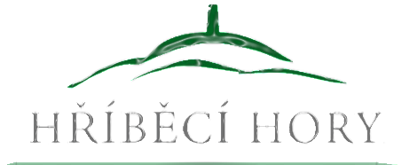

Pozvánka na jednání
ČLENSKÉ SCHŮZE
Místní akční skupiny Hříběcí hory, z.s.
14. 12. 2017 v 16.00 hod.
Areál Gruntu Galatík, Těšánky

Program:
1. Úvodní slovo předsedy Místní akční skupiny Hříběcí hory, z.s.
2. Schválení programu
3. Volba zapisovatele a ověřovatelů zápisu
4. Volba návrhové komise
5. Volba členů výběrové komise
6. Zpráva kontrolní komise
7. Informace z MAS
8. Schválení členských příspěvků 2018
9. Informace o projektech MAS
10. Diskuse, různé
11. Závěr

